République Démocratique du Congo
Ministère de santé publique
Province du Kasaï

Division Provinciale de la santé

RAPPORT SUR L’APPUI A LA RIPOSTE CONTRE LES CAS SUSPECTS DE CHOLERA DANS LA ZONES DE SANTE DE MUSHENGE

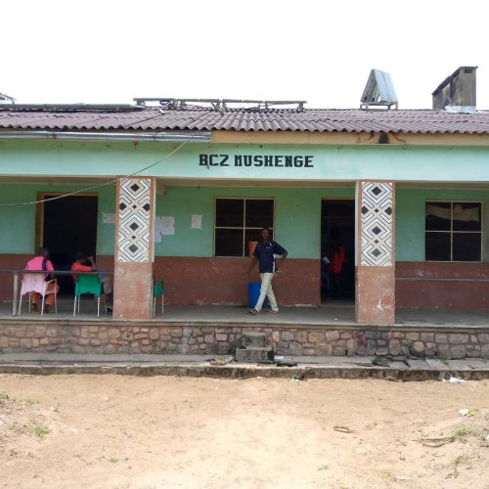

Par :
- Dr. Norbet BOPE, Médecin Chef de Zone de santé de Mushenge
- Mr. BENJAMIN KANKU ANALYSTE CHARGE DE SURVEPI
- Dr Jean de Dieu LUKWESA MWATI , MEP Coord/OMS

Mars 2021

- Contexte et Justificatif
Chaque année la RDC rapporte des épidémies de choléra disséminées dans plusieurs provinces. Les provinces de l’Est notamment le Nord Kivu, le Sud Kivu, Le Tanganyika, l’Ituri, le Haut Katanga et le Haut Lomami sont souvent les foyers les plus actifs car dites endémiques au choléra alors que les provinces de l’Ouest et du centre sont en proie à des épidémies suivant les saisons.
La province du Kasaï, après avoir observée une certaine accalmie les semaines précédentes, à la suite des multiples interventions, connait depuis la semaine 1 (S1/2021), une montée des cas suspects choléra, particulièrement dans la ZS de Mushenge qui est actuellement en flambée épidémique. De la S1 à la S4, la province du Kasaï a notifié 28 cas suspects dont 12 décès soit une létalité de 43 %, tous provenant de la ZS Mushenge. Les aires de santé les plus touchées sont celles situées le long de la rivière Sankuru (Butala, Tuleo, Sokanji, etc.).
Au regard de l’enclavement de la ZS, du manque d’intrants de prise en charge, la situation risque de devenir difficile à gérer si une intervention d’urgence n’est pas entreprise. Alertée de la situation de Mushenge, l’OMS, à travers le sous-bureau Kasaï Oriental, a pré positionné des kits d’urgences pour la prise en charge des cas, et le renforcement des activités communautaires notamment la distribution des aquatabs dans les ménages. Ces kits doivent être expédiés au sous bureau OMS Kasaï Central, qui à son tour, va les déployer dans la ZS concernée.
C’est dans ce cadre que cette mission a été sollicitée du 24/02/2021 au 5/03/2021. Le moyen de transport à utiliser est le véhicule OMS, Moto (DPS kasai) et le Hors-bord de la zone de santé de Mushenge.
- OBJECTIFS
II.1. Objectif Général :
Contribuer à la réduction de la morbidité et mortalité dues au choléra dans dans la ZS Mushenge.
II.2. Objectifs Spécifiques :
- Apporter des kits d’urgence pour la prise en charge des malades de la ZS Mushenge, Aire de santé Butala à Tuleo et autres localités touchées
- Briefer le personnel impliqué dans la prise en charge du choléra.
- Briefer les relais communautaire sur la sensibilisation de populations dans les localités touchées et usage des aquatabs.
II.3. Résultats attendus
- Les kits d’urgence pour la prise en charge des malades sont rendus disponibles dans la zone de santé de Mushenge-Butala et Tuleo
- Le personnel impliqué dans la prise en charge et les relais communautaires sont briefés sur les thèmes spécifiques en rapport avec leur contribution dans la gestion des cas de choléra
- Les tendances sur la létalité due au choléra dans la zone de santé de Mushenge sont inversées jusqu’à atteindre zéro décès.
II.4. Equipe de la mission :
- Mr KANKU Benjamin Analyste survepi DPS KASAI,
- Médecin Chef de zone de Mushenge,
- Infirmier superviseur de Mushenge,
- Dr Lukwesa Jean de Dieu/ MEP Coordonnateur OMS,
- Mr. Kindu Kwete Dominique, Chauffeur OMS,
- 2 personnes membre de l’équipage du Hors-Bord pour atteindre les aires de santé touchées sur la Rivière Sankuru dans l’axe Lodi- Butala et Tuleo
- 3 cadres de la zone de santé trouvés sur place à Lodi et Butala en appui aux structures touchées (Un gestionnaire pour la logistique, Un superviseur chargé de la surveillance et un Animateur Communautaire).
- DEROULEMENT DE LA MISSION :
III.1. Durée de la mission
Initialement prévue du 24/02/2021 au 5/03/2021, la mission a été effectuée du 1/03/2021 au 13 :03/2021.
Itinéraire : Kananga-Mweka-Mushenge-Lodi sur la terre ferme et de Lodi-Lusense-Tulumbu-Butala-Sonkanji-Tuleo-Butala-Lodi sur la Rivière Sankuru.
III.3. Chronogramme
Date | Itinéraires | Activités
24/02/2021 | Départ de Tshikapa l’équipe DPS KASAI | Route vers Mweka
1/03/2021 | Départ de Kananga l’équipe de l’OMS | Route vers Mweka
du 3 au 4/03/2021 | Suite route vers Mushenge et Lodi | - Route vers Mushenge et Lodi
5/03/2021 | Hors-bord vers Butala | - Navigation sur la rivière Sankuru par Hors-Bord de Lodi vers de Lodi-Lunsense-Tulumbu-Butala-Sonkanji-Tuleo-Butala-Lodi sur la Rivière Sankuru  - Présenter les civilités auprès des autorités locales rencontrées dans les structures Lunsense-Tulumbu  - sensibilisation des autorités et de la population locales lors des différentes réunions organisées pour leur implication  - Remise des kits d’urgence pour la prise en charge des malades dans toutes ces structures le long de la Rivière Sankuru  - arrivée à Butala et une nuitée sur place car deux structures prennent en charge les cas et le foyer est encore actif
6/03/2021 | Hors-bord vers Sonkanji et Tuleo | - Travail à Butala  - Présenter les civilités auprès des autorités locales  - sensibilisation des autorités et de la population locales pour leur implication  - Remise des kits d’urgence pour la prise en charge des malades  - Départ de Butala vers Sonkanji et Tuleo  - Remise des kits d’urgence pour la prise en charge des malades à Sonkanji et Tuleo  - Arrivée à Tuleo, foyer actif, et une nuitée sur place
7/03/2021 | Travail sur place à Tuleo et autres localités touchées | - Présenter les civilités  - Travail à Butala  - Présenter les civilités auprès des autorités locales  - sensibilisation des autorités et de la population locales pour leur implication  - Remise des kits d’urgence pour la prise en charge des malades  - Briefing du personnel impliqué dans la prise en charge du choléra.  - Briefing des relais communautaire sur la sensibilisation de populations dans les localités touchées et usage des aquatabs.  - Suivi des activités de prise en charge, de sensibilisation  - Départ de Tuleo vers Butala
Du 7 au 8/03/2021 | Départ Butala et arrivée à Lodi | - Retour sur Butala  - Départ de Butala vers Tulumbu  - Présenter les civilités auprès des autorités locales  - sensibilisation des autorités et de la population locales pour leur implication  - Remise des kits d’urgence pour la prise en charge des malades  - Briefing du personnel impliqué dans la prise en charge du choléra.  - Briefing des relais communautaire sur la sensibilisation de populations dans les localités touchées et usage des aquatabs.  - Suivi des activités de prise en charge, de sensibilisation  - Une nuitée à Tulumbu
09/03/2021 | Départ de Tulumbu vers Lodi | - Retour sur Lodi
Du 10 au 12/03/2021 | Route de Lodi vers Mushenge et Mweka et arrivée à Kananga | - Route de retour à Mushenge et Mweka  - Une nuitée à Mushenge
13/03/2021 | Départ de Mweka vers Tshikapa et Kananga | - Arrivée à Tshikapa pour le Cadre de la Division qui était membre de l’Equipe  - Arrivée à Kananga pour l’Equipe de l’OMS

IV. LES PREALABLES A LA MISSION :
- les ordres de mission et l’avis favorable sur le plan sécuritaire
- le moyen de transport à utiliser ; véhicule, moto et HB
- DSA (Allocation de subsistance journalière) pour les personnes effectuant la mission.
- la disponibilité des intrants de lutte contre le choléra.
- Mobilisation des communautés des villages le long de la route de Mushenge vers Lodi afin de nettoyer la route et couper les arbres pour l’acheminement des intrants par route jusqu’à Lodi. Notons que plus de 80 personnes, à différentes distances, ont été mobilisées pour nous permettre d’affronter cette route quasi inexistante.

- Méthodologie de travail
- impression et multiplication des différents outils : définition des cas, fiches de collecte des données, support de sensibilisation et orientation pour l’utilisation du chlore granulé.
- mise à disposition du matériel pour la collecte des échantillons, boîtes isothermes, Test rapide et milieux de transport
- le travail sur terrain s’est fait à travers :
  - la revue documentaire, des interviews et des visites des structures des soins y compris les CTC, UTC et PSRO qui n’existe pas.
  - Collecte active et exploitation des listes linéaires des cas suspects de choléra,
  - Briefing sur les directives de prise en charge de choléra, les registres des malades, les fiches de malades, les protocoles de prise en charge dans les UTC/CTC, etc.
- Sensibilisation des autorités locales et des populations lors des différentes rencontres avec l’équipe de la mission
VI.Personnes contactéEs :
- les autorités politico administratives du territoire de Mweka à différent niveaux.
- les membres des Equipes cadres des Zones de Santé visitée ;
- les membres des staffs des ONG partenaires dont ASSR/SANRU à Mweka
- les responsables des Hôpitaux, des Centres de Santé et des Postes de santé;
- les membres de la communauté (CODESA, CAC, etc).
VII. ANALYSE DES DONNEES :
Du point de vue épidémiologique :
Historiquement la division provinciale de santé du Kasaï a connu une épidémie de choléra pour la première fois dans les années 2017 avec comme épicentre la zone de santé d’Ilebo et 80% de l’étendue de la ville a été touchée par la suite, puis 4 zones de santé voisines : Mushenge, Mikope et Dekese. Cette épidémie a totalisé 889cas et 89 décès avec une létalité de 10% en 2017, largement au-delà du seuil qui est de moins de 1% à cause d’énormes défis logistiques pour atteindre les Aires de santé touchées sur les Rivières Kasaï et Sankuru.
Depuis la semaine 36 en 2020, la zone de santé de Mushenge reste l’unique zone affectée par le cholera sur les 5 documentées plus haut avec des foyers actifs dans les Aires de Santé le long de la Rivière Sankuru proche de Lodi (Lusense, Tulumbu, Butala, Sonkanji et Tuleo).
Ainsi l’Equipe de la Division Provinciale de la santé du Kasaï, Bureau Central de Mushegne et de l’OMS s’est rendue dans la zone de santé avec un lot important des médicaments que nous avons doté à l’Equipe Cadre et acheminé dans les Aires de santé à problème en plus des liquides qui traînaient au Bureau Central faute de moyens logistiques pour atteindre Lodi et descendre avec leur Hors-Bord. : voir liste en annexe.
ANALYSE DES DONNEES SUR LA SITUATION EPIDEMIOLOGIQUE DE CHOLERA DANS KASAÏ
Figure n°1 : Nombre de nouveaux cas suspects de choléra et létalité (%), ZS de Mushenge de la Sem 1-S9, en 2021.

VII.1. Analyse dans le temps :

Source: Base ZS de Santé et DPSKA SE 1-9_2021
Le Phénomène a commencé depuis la Semaine 35, 2020. S’agissant de l’année en cours, on note une recrudescence de cas avec une létalité très inquiétante enregistrée avec un pic à la sixième semaine soit 20 cas dont 8 décès pour une létalité de 40%. Le total cumulé est de 94 cas suspects et 29 décès soit une létalité de 30.8%. La létalité élevée s’explique par l’arrivée tardive des malades au centre de traitement mais surtout par le manque de la disponibilité des intrants à cause des difficultés de transport. Ces derniers sont rendus disponibles au Bureau Central, loin des aires de santé touchées.
Avec l’intervention qui a commencé déjà à la huitième semaine, on a observé une chute du nombre des décès. A la semaine 9, le nombre de cas a légèrement augmenté avec la sensibilisation dans les communautés de Butala et Tuleo mais aucun décès n’a été enregistré.

VII.2. Analyse en termes de lieux :

La zone de santé de Mushenge est la principale pourvoyeuse des cas et décès dus au choléra avec 94cas et 29 décès, les AS de Butala et Tuleo reste épicentre de la maladie.
Les aires de santé affectées de cette zone de santé s’étendent sur plusieurs kilomètres le long de la rivière SANKURU avec beaucoup de défis logistiques. Comme si cela ne suffisait, toutes les structures ne sont pas couvertures par un réseau téléphonique fiable, rendant ardu l’analyse contextuelle de ces notifications ainsi que du contexte de la survenue de ces décès. Toutefois, des investigations sont en cours, couplée à des actions correctrices pour pouvoir améliorer la situation.

ORIGINE DE CAS PAR ZONES DE SANTE VOISINES

Les 100% de cas sont autochtones de la zone de santé de Mushenge rejetant ainsi l’hypothèse selon laquelle les cas de la zone de santé de DEKESE seraient pris en charge dans les Aires de santé de Mushenge à cause de la proximité et de la disponibilité des structures de soins proches de leurs campements sont infirmé.
Notons en passant que les Aires de santé de DEKESE sur la Rivière Sankuru avaient bénéficié d’une campagne de vaccination contre le Choléra fin 2018 et au premier trimestre 2019 avec l’appui de l’Organisation mondiale de la santé : ceci pourrait expliquer en partie que ces aires de santé ne soient pas touchées.

VII.3. Analyse en termes des personnes :

Les données en notre possession sur les listes linéaires indiquent que l’âge le plus touché est constitué essentiellement des personnes de plus 5 ans et le phénomène frappe indistinctement les deux sexes. La plupart consomment l’eau de la Rivière Sankuru et quelques sources peu sûres situées aux environs des villages.

VIII. LABORATOIRE/PRELEVEMENT ET CONFIRMATION BIOLOGIQUE
- Nous avons prélevé six échantillons et envoyer à l’INRB à partir de Kananga.
IX. CAPACITE DE RIPOSTE DANS LE ZONE DE SANTE (ACTEURS ET POSITIONEMENT):

- Le comité de lutte et commissions sont mises en place au niveau provincial, aussi dans la Zone de santé de Mushenge, mais pas fonctionnels
- Surveillance épidémiologique n’est pas appuyée
- Analyse des Gaps a été faite par la Zone santé:
- Toutes les Motos attachées à la supervision/suivi des activités de lutte aux arrêts faute d’entretien et/ou carburant
- Faible disponibilité d’eau potable dans les aires de santé touchées
- Multiplicité des campements de pécheurs pourvoyeuses actuellement de la plupart des cas
- pas des structures de Prise en Charge adaptées
- Partenaires dans la zone de santé : la zone de santé bénéficie d’un appui d’ASSR/SANRU. Ce dernier a acheminé les intrants (reliquat de la Prise en charge COVID-19 et Rougeole dotés par la Division Provinciale de la santé à Mweka) de Mweka à Mushenge.
  - Un plaidoyer a été fait auprès de ASSR/SANRU à Mweka pour aider la zone de santé dans la réparation du véhicule déjà doté par eux, dotation en carburant (Mazout et essence) afin de permettre à la zone de santé de matérialiser la création d’un dépôt relais à LODI et leur permettre d’assurer un accompagnement techniques des différents prestataires dans les Aires de santé touchées.

X.PRISE EN CHARGE MEDICALE
    - PONTS FORTS
- Existence de plans de riposte à tous les niveaux
- Existence de plans de communication actualisée
- Disponibilité de liste linéaire actualisée
- Disponibilité des médicaments
- Existence de protocole de Prise en Charge médicale de cas et définition de cas
- Mise à niveau de tous les prestataires des Aires de santé touchées

    - PIONTS A AMELIORES
- Pas de lieu de Prise en Charge approprié
- Faible sensibilisation dans la communauté
- Pas de bottes
- Pas de cary blair dans toutes les structures
    - ACTIONS CORRETRICES
- Nous avons briefé sur les critères de triage de malades et le traitement selon les différents Plans de déshydratation,
- Dotation de 10 pièces Cary blair et Tests de Diagnostic Rapide dans quelques structures, protocole de PEC et définition de cas
- Nous avons fait le plaidoyer aux APA pour s’implique à la sensibilisation de la communauté
- Briefing de 21 prestataires dans la prise en charge sur les directives et protocole, la sensibilisation et usage du chlore granulé dont en moyenne 3 par structures visitée.

  - WASH
- PONTS FORTS
- Présence d’une source aménagée dans une aire de santé Butala
- Présence du personnel formé par ADRA dans la lutte contre le choléra à Lodi
- PONTS A AMELIORES
- Pas de Chlorateurs sur point de chloration
- pas d’acteurs formés dans les autres aires de santé
- pas de kits pour les hygiénistes
- Hygiéniste ne connait pas ce qu’il doit faire
- Pas de pulvérisateur ni boots ni masque
- ACTIONS CORRETRICES
- Nous avons briefé l’hygiéniste à Butala et Lodi
- Dotation d’un pulvérisateur dans l’Aire de santé de Butala
- Sensibilisation au tour des Chefs coutumiers sur le lavage des mains avec du savon ou de la cendre, l’usage des aquatabs et/ou de l’eau de boisson bouillie à défaut des sources aménagées.

  - COMMUNICATION DES RISQUES ET ENGAGEMENT COMMUNAUTAIRE
- PONTS FORTS
- Présence des Autorités Politico-Administratives dans toute les Aires de santé
- Présence des sensibilisateurs dans les Aires de santé à problèmes
- Disponibilité des mégaphones

- PONTS A AMELIORES
- Etendre la sensibilisation sur la rivière et le campement
- Les sensibilisateurs sont moins performent et pas motivé

- ACTIONS CORRETRICES
  - Nous avons recadré le message
  - Briefing d’au moins 60 relais communautaires sur les messages clé et les bonnes pratiques en matière de lutte contre les maladies diarrhéiques dont le choléra
  - Sensibilisation de 8 Chefs coutumiers et 22 notables sur leur implication dans la lutte et en particulière la construction, l’usage des latrines et plus de 120 membres de la communauté sur l’Axe Lodi-Lunsense-Tulumbu-Butala-Sonkantshi et Tuleo.

  - RECOMMANDATIONS
Recommandations | Responsable | Echéance | IOV
Approvisionner les structures sanitaires en médicaments de prise en charge. | BCZ | Contenue | PV de réception
Créer un dépôt relais des intrants à Lodi pour faciliter la livraison grâce aux différentes opportunités d’embarcation vers Butala-Ilebo. | BCZ avec l’appui des partenaires | Une fois par trimestre | - Liste des Inventaires  - Dépôt relais fonctionnel  - La létalité au niveau du seuil normal
Doter la zone de santé en carburant (Mazout et Essence) nécessaire pour la logistique | BCZ avec l’appui des partenaires (SANRU-OMS) | Plaidoyer d’ici un mois. | - Dépôt relais fonctionnel  - Structures approvisionnées sans rupture de stock  - La létalité au niveau du seuil normal
Appuyer la réparation de la Land Cruiser en panne garée au Bureau Central par la dotation en pièces de rechange | BCZ avec l’appui des partenaires (SANRU) | Plaidoyer d’ici deux mois. | - Dépôt relais fonctionnel  - Structures approvisionnées sans rupture de stock  - La létalité au niveau du seuil normal
Organiser les séances sensibilisation dans toutes Aires de santé | AC/ZS | Continue | Liste des présences et PV de réunion
Intégrer le paquet Wash et le volet communication des risque et engagement communautaire | Gouvernement et partenaires (UNICEF) | Un mois | - Aménagement des sources, fabrication des dalles et sensibilisation des communautés.  - Résultats enquête CAP
Immuniser toute la communauté de la zone | Gouvernement et partenaires | Plaidoyer d’ici deux mois. | Communauté vacciné

  - Conclusion :
La zone de santé de Mushenge dispose des capacités minimales en ce qui concerne les ressources humaines pour assurer la gestion des cas et minimiser la forte létalité observée depuis le début du phénomène. Le seul handicap réside dans :
- les défis logistiques auxquels l’Equipe cadre de la zone de santé doit faire face pour apporter leur appui technique, le suivi, la supervision des prestataires et l’acheminement des intrants jusqu’aux Aires de santé touchées. Notons que tous les intrants qui étaient rendus disponibles avant cette mission étaient pré-positionnés soit à Mweka et une autre partie à Mushenge au Bureau Central, loin des zones touchées.
- la redynamisation des différentes personnes formées lors de la gestion des épidémies de 2017 les long de la Sankuru faute de collation pour le personnes devant assurer la prise en charge gratuite des patients.
- L’absence d’un dépôt relais à LODI et/ou à ILEBO capable d’approvisionner les structures le long de la Rivière SANKURU

Fait à MUSHENGE LE 13/03/2021
- Benjamin KANKU Analyste chargé de surveillance épidémiologique DPSKASAI
- Dr LUKWESA Jean de Dieu/ MEP Coordonnateur OMS

  - ANNEXES
Annexe 1: INTRANTS DOTES PAR L’OMS ET BUREAU CENTRAL
Item | Dénomination de l’article | Quantité demandée | Quantité accordée | Observation
0 | Ringer lactate (Trouvés au Bureau Central) | 250 litres | 250 litres | Disponibles au Bureau Central mais acheminés dans les structures par l’OMS
 | Gants en vrac 6 boîtes de 100 pièces | 6 boîtes | 6 boîtes
 | Rouleaux d’Ouate | 16 rouleaux | 16 rouleaux
 | Alcool dénaturé | 5 boîtes de 5 ml | 5 boîtes de 100 ml
 | Sparadrap | 3 paquets de 6 pièces | 3 paquets de 6 pièces
00 | Touque de Chlore de 45Kgs | 1 pièce | 1 pièce
01 | Ringer lactate | 300 litres | 180 litres | Baxter de 500 ml
02 | Sel de Réhydratation Orale (SRO) | 2000 | 2000 sachets
03 | Sérum glucosé 5% |  | 10 litres | Baxter de 500 ml
04 | Paracétamol 500 mg | ND | 3100 cès
05 | Paracétamol 100 mg | ND | 2700 cès | Comprimés dispersibles
06 | Kit central, module médicament
 | - Aquatabs |  | 2800 cès | Petits comprimés
 | - Azythromycine Sp 200 mg |  | 67 flacons
 | - Doxycycline caps 100 mg |  | 300 caps | 1 boîte = 100 caps
 | - Paracétamol 500 mg |  | 200 cès | 1 boîte = 100 cès
 | - Povidone 200 ml |  | 5 flacons | Solution iodée
 | - Chlorure de potassium (KCl) 0,10 mg/ ml |  | 100 ampoules | 2 cartons de 50 ampoules chacun
 | - Sulfate de Zinc 20 mg |  | 300 cès
 | - Sérum glucosé 50% |  | 20 flacons | 1 flacon = 50 ml
07 | Sulfate de Zinc 20 mg | ND | 3700 cès
08 | Doxycycline 100 mg | ND | 3500 cès
09 | comprimés de purifiants d’eau | ND | 1600 cès | 1 boîte = 200 cès
10 | Ouates (rouleaux) | ND | 4
11 | Trousses de perfusion | ND | 425 pièces | 1 paquet = 25 trousses
12 | Kits de diagnostic
 | - TDR |  | 5 kits | 1 kit = 10 tests
 | - Cary Blair |  | 10 pièces

Annexe 2 : PHOTOS MISSION EN IMAGES : DEFIS LOGISTIQUES ET ACTIVITES DE TERRAIN
Annexe 2.1 : Embarquement des intrants trouvés à Mushenge. Il s’agit des Lactate Ringer avec trousses, rouleaux d’Ouate, sparadrap, Cathéters pour perfusion et la moitié d’une touque de chlore.
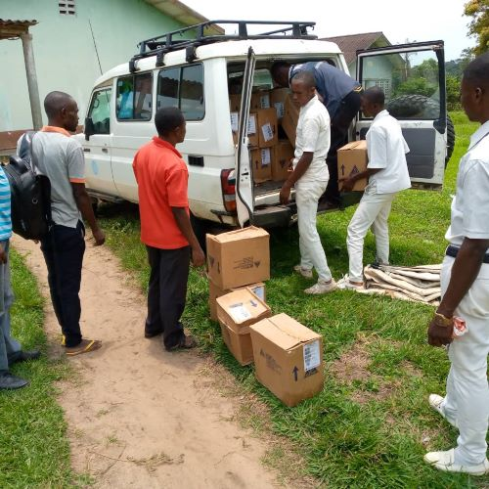
Chargement des intrants trouvés disponibles au Bureau Central de Mushenge qui n’étaient acheminés à LODI et dans les Aires de santé touchées faut de moyens logistiques adéquats : Véhicule, Carburant et lubrifiant pour véhicule Motos et Hors-Bord et prise en charge du personnel devant accompagner les structures touchées.
Annexe 2.2. Défis logistiques liés aux types arbres tombés sur le tronçon Mushenge Nkobolo à 15 Km de Lodi au Bord de la Rivière Sankuru.
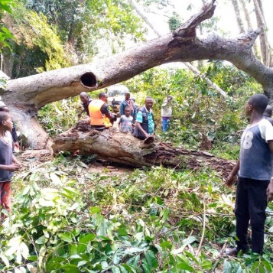 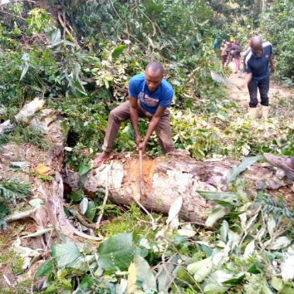 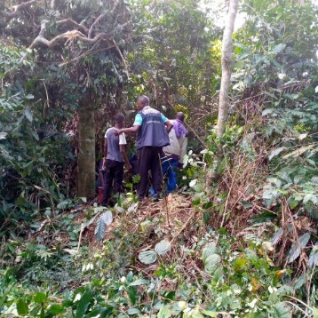 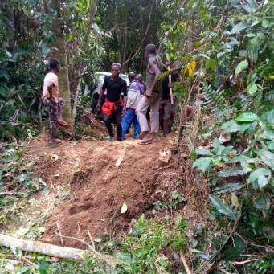 6
Il a fallu, avant de s’engager sur cette route, dépêcher un éclaireur qui est le superviseur de la zone de santé pour identifier les obstacles et mobiliser les Chefs de villages afin de nous permettre de passer : trois nuitées d’attenite supplémentaire pour s’engager.

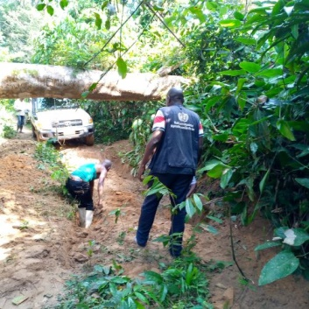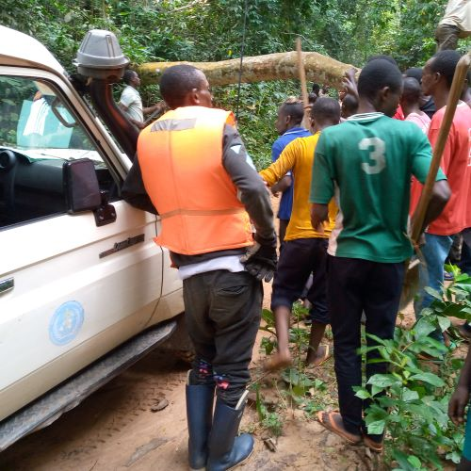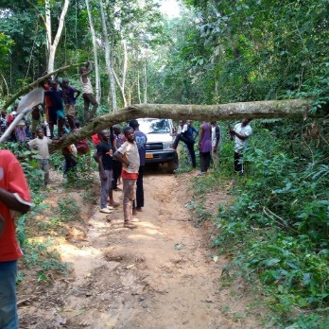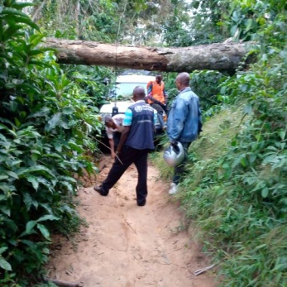
Sur ces immages, il convient de noter que chaque photo représente un obstacle ou un scénrio isolé. Des arbres tombés qui coupent entierement la route et vous obligent à tracer une autre pour contourner faute de matériels adaptés pour les dégager, ceux qui sont tombés et nous devrions creuser en dessous pour libérer toute la hauteur de la Land Cruiser et ceux qu’il faut nécessairement couper de part et d’autre pour évacuer la voie.
Notons, en guise de plaidoyer, qu’une tronçonneuse pré positionnée et/oudotée à Mushenge est pas un luxe. Si non, il faut impérativement la prévoir.
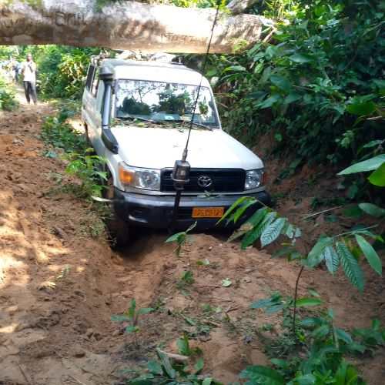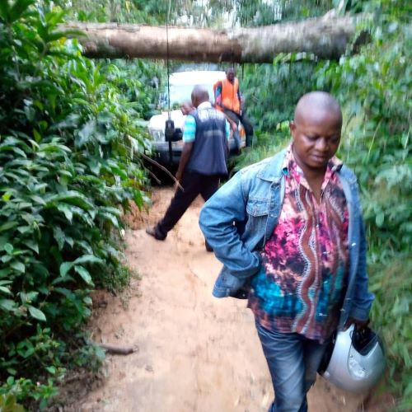
A droite en bas sur cette photo, le Médecin Chef de zone dans un dilemme sur quel Plan décider et/ou adopter :
le Plan A : rebrousser chemin et laisser les intrants à Kobolo à 15 Km de LODI pour que chaque structure s’organise pour les récupérer
le Plan B : atteindre Lodi et y laisser un dépôt relais qui allait approvisionner les structures touchées.
le Plan c : décidé et/ou adopté par tous, forcer à tout prix pour arriver à Lodi et descendre sur la Rivière Sankuru en visitant chaque structure, les doter en intrants et leur apporter l’appui technique et logistique nécessaires afin de mieux assurer le plaidoyer au retour de cette mission.

Annexe 2.3. Embourbements et inexistence de la route à l’aller:

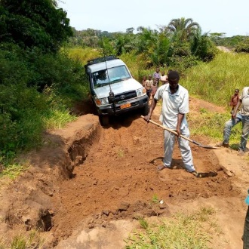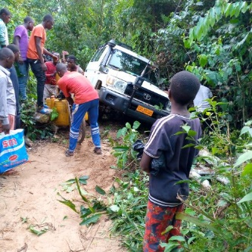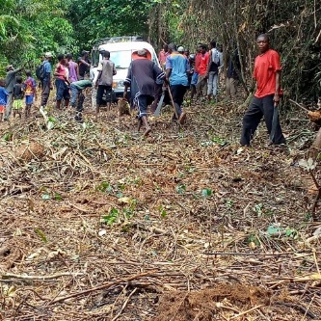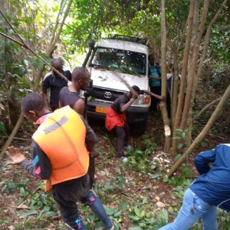
Le tronçon de 15 Km qui sépare Kobolo et Lodi reste le pire : 9 heures pour15 Km à l’aller et 5 heures au retour. Grâce à la mobilisation assurée par les Chefs LODI et Celui de Groupement, plus de 80 personnes nous ont accompagnés à pieds sur cette distance à des intervalles différents pour libérer la route.

Annexe 2.4. Embourbements et inexistence de la route au retour sur Kobolo et Lodi :

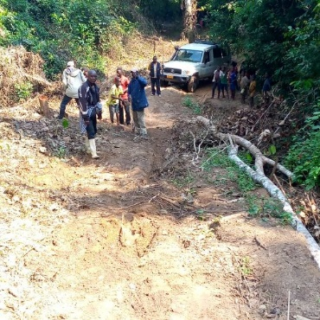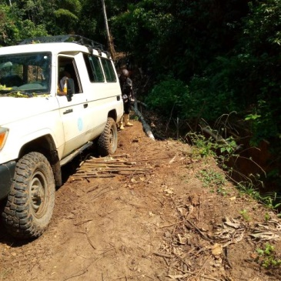
A gauche, passage, après avoir creusé, en dessous d’un arbre tombé et un gros ravin sur le deux dernière photos à droite juste à un mètre et demi environ du pneu arrière du coté conducteur sur le tronçon Lodi vers Kobolo sur le chemin retour.

Annexe 2.5 :La navigation sur la Rivière Sankuru:

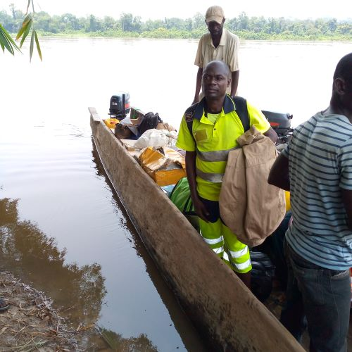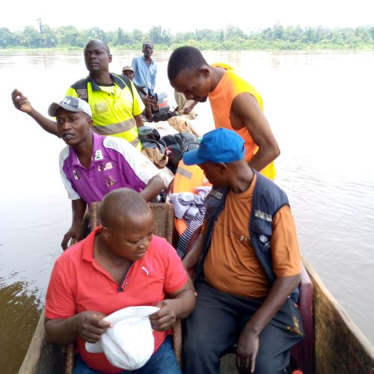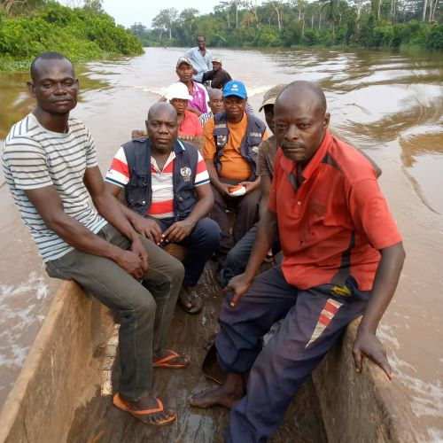
Ce moment était attendu par tous.Très détendus et la mission a été efficament réalisée grâce à cette descente sur l’eau. La zone de santé dispose d’un Hors Bord de 25 CV doté par l’Unicef, avec une pirogue de grande capacité et très stable, acheté avec l’appui de SANRU. Un engin très précieux et efficace, avec un équipage expérimenté, que la zone de santé devrait utiliser à bon escient.
Annexe 2.6 : Structures de soins et de Prise en Charge des cas suspects de choléra.:
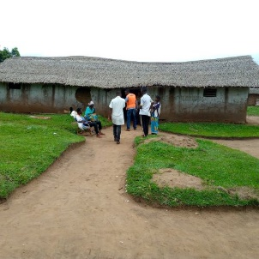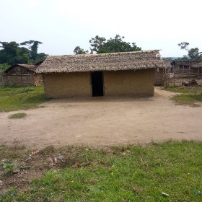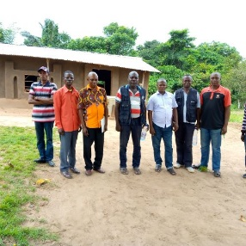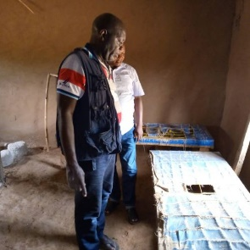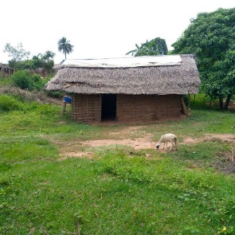
Comme dit dans les aspects liés à la prise en charge, l’état des structures d’isolement et/ou de soins sont loins d’être satisfaisants. De gauche à droite, le Centre de santé Tulumbu, suivi de la case d’isolement des cas suspects de choléra, puis une photo devant le centre de Butala, l’avant dernière est l’aspect de lits pour la prise en charge et en fin la case de Tuleo avec bache au dessus dediée à l’isolement des patients.
Annexe 2.7 : Activités de Sensibilisantion à différentes étapes des structures visitées durant la mission.
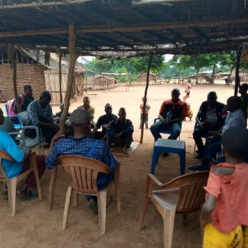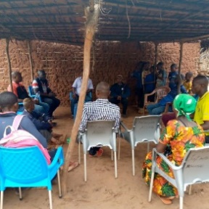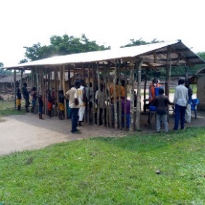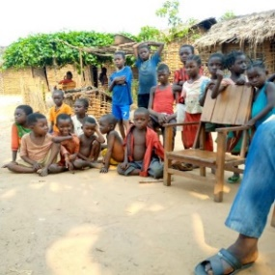
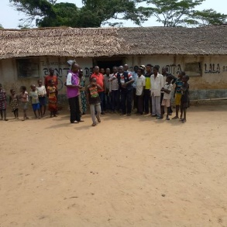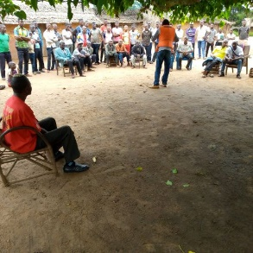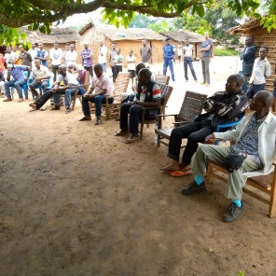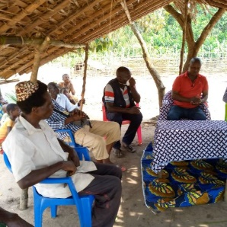
Briefing d’au moins 60 relais communautaires sur les messages clé et les bonnes pratiques en matière de lutte contre les maladies diarrhéiques dont le choléra, Sensibilisation de 8 Chefs coutumiers, 22 notables sur leur implication dans la lutte et en particulière la construction, usage des latrines et plus de 120 membres de la communauté sur l’Axe Lodi-Lunsense-Tulumbu-Butala-Sonkantshi et Tuleo.

